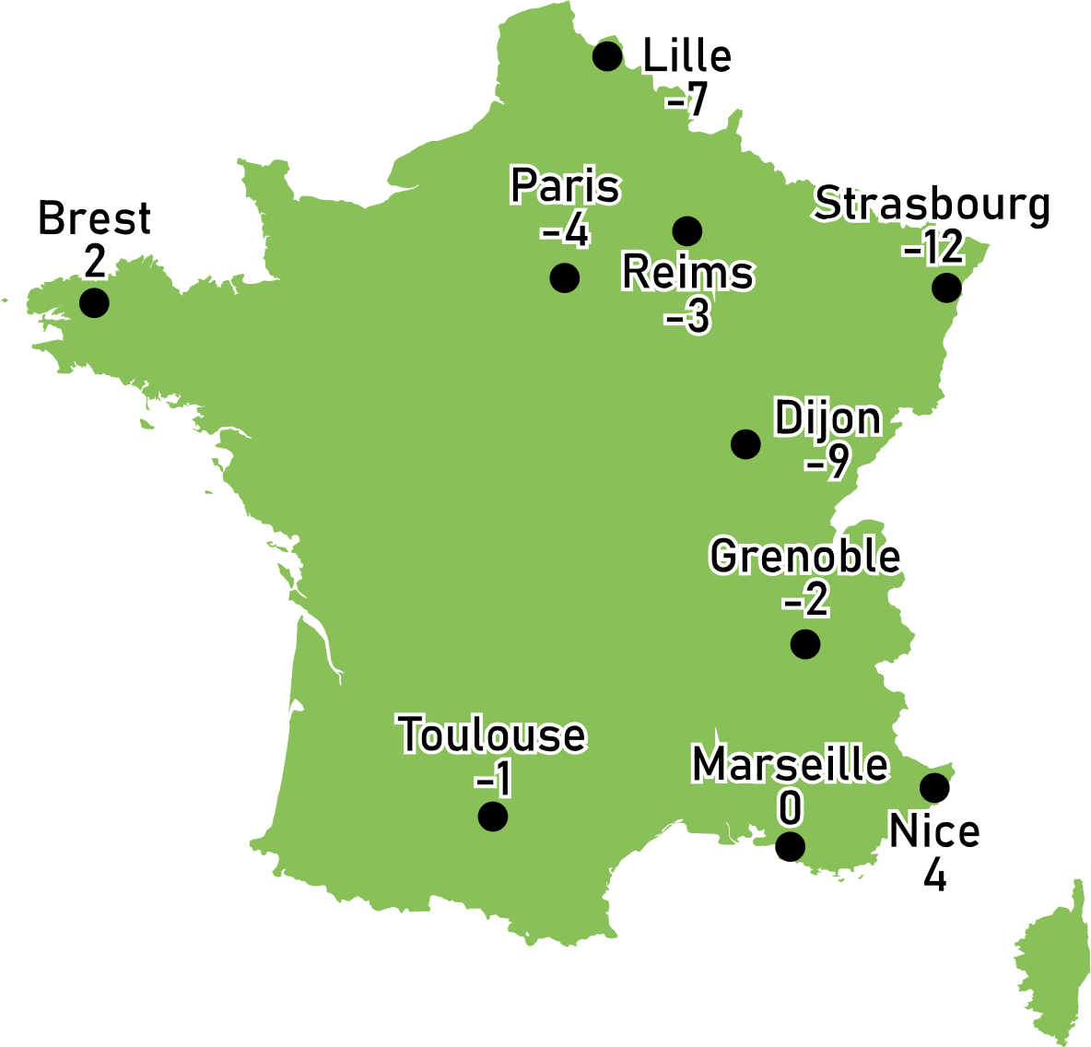Activité d’introduction :

Voici une carte de prévision météorologique.

* 1. A priori, à quelle saison les températures prévues correspondent-elles ?
  2. Quelle est la température la plus basse ?  
     La température la plus haute ?
  3. Classer ces températures en deux catégories en justifiant le choix des catégories.

1. Placer ces températures sur la droite graduée puis placer l'initiale de chaque ville de la carte en fonction de la température prévue. *(P pour Paris, N pour Nice, ...)*

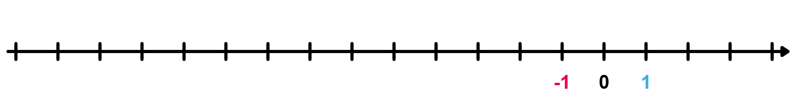

* 1. Quelle est la différence de températures prévue entre Paris et Marseille ? Entre Nice et Marseille ?
  2. Comment cela se traduit-il sur la droite graduée les points P et N ?

1. Où fera-t-il le plus chaud :
   1. À Strasbourg ou à Lille ?
   2. À Dijon ou à Brest ?
   3. À Dijon ou à Paris ?
2. En utilisant ce qui vient d'être fait, indique le plus grand des deux nombres :
   1. -12 et -7
   2. -9 et 2
   3. -9 et -4
3. Ranger les températures de la plus froide à la plus chaude.

# I - Les nombres relatifs :

Les nombres positifs sont les nombres supérieurs ou égaux à zéro. Ils s'écrivent seul ou avec le signe « + » placé devant eux.

Exemple :

2 ; 7 ; 3,5 ; +4 ; +6 ; +31,62 ; 2024 ; etc...

Les nombres négatifs sont les nombres inférieurs ou égaux à zéro. Ils s'écrivent avec le signe « - » placé devant eux.

Exemple :

-8 ; -17 ; -6,3 ; -42,72 ; -2025 ; etc...

Remarque :

* Le nombre 0 est à la fois négatif et positif.

Les nombres relatifs regroupent les nombres **positifs** et **négatifs**.

# II – Représentation :

## Repérage sur une droite graduée :

Une droite graduée de façon régulière est une droite qui possède un **sens**, une **origine** et une **unité de longueur**.

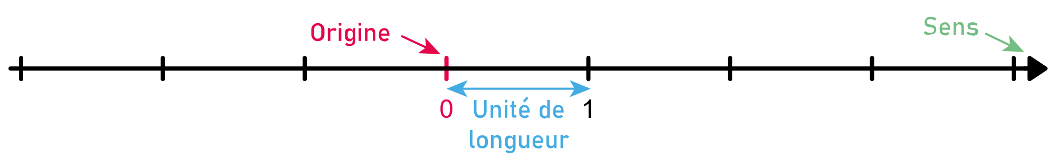

**Propriété :**

Sur la droite graduée, chaque point est repéré par un nombre relatif unique appelé l'abscisse de ce point.

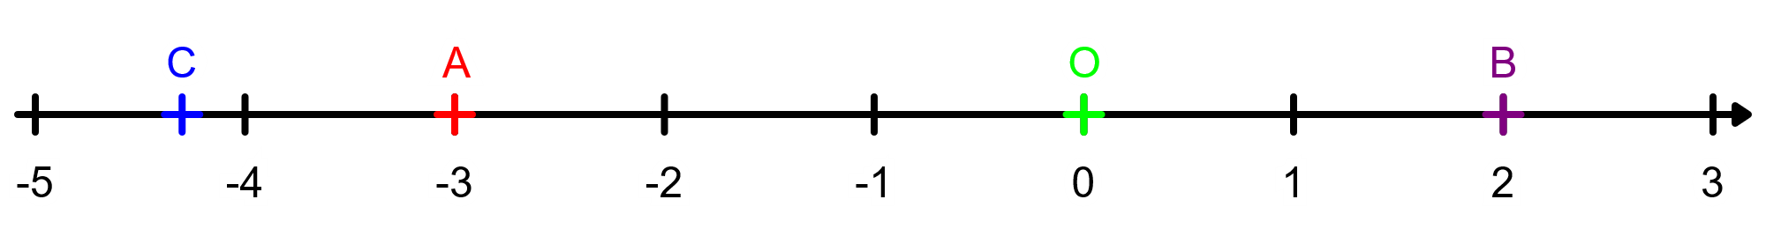Exemples :

|  |  |  |
| --- | --- | --- |
| * Le point A a pour abscisse -3. On note : A(-3). | * Le point B a pour abscisse +2. On note : B(+2). | * Le point C a pour abscisse -4,3. On note : C(-4,3). |

La distance à zéro d'un point sur la droite graduée est la distance entre l'origine et ce point.

|  |  |  |
| --- | --- | --- |
|  |  |  |

Remarque :

* La distance à zéro est toujours positive.

L'opposé d'un nombre est le nombre ayant **le signe opposé** et **la même distance à zéro**.

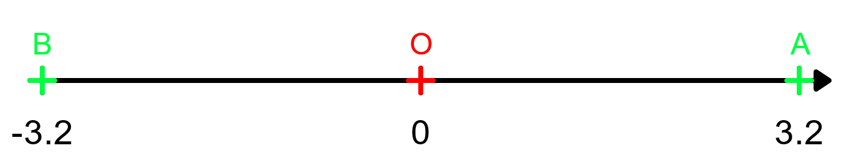**Exemple :**

-3,2 et l'opposé de +3,2.

## Comparaison de nombres relatifs :

**Propriétés :**

* Un nombre **négatif** est toujours plus petit qu'un nombre **positif**.
* De deux nombres **positifs**, le plus grand est celui qui a la plus *grande* **distance à zéro**.
* De deux nombres **négatifs**, le plus grand est celui qui a la plus *petite* **distance à zéro**.

**Exemple :**

* -12 < +3 -27 < 15 -99,24 < +1,2
* +7 < +16 9 < 63 +14,3 < 26,2
* -12 < -5 -74 < -2,1 -1,2 < -1,1

Remarques :

* Sur une droite graduée, les nombres sont rangés dans l'ordre croissant de la gauche vers la droite.
* Pour deux nombres négatifs celui le plus à gauche est le plus petit.

## Repérage dans le plan :

Un repère orthogonal du plan est composé de deux droites graduées perpendiculaires et de même origine. Une première horizontale qui est appelée axe des abscisses. Une autre verticale qui est appelée axe des ordonnées.

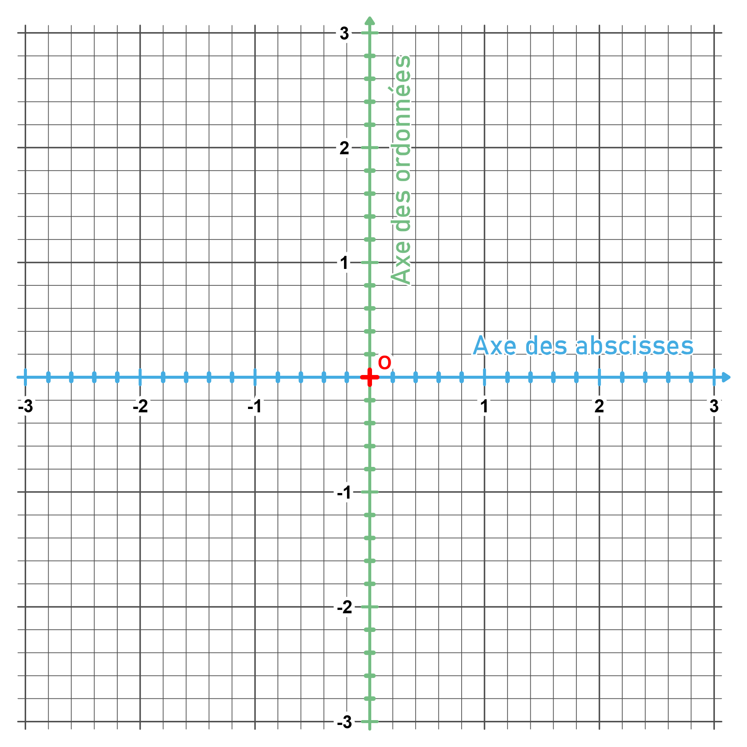Exemple :

Remarque :

* Le point O est appelé origine du repère.

Dans un repère, la position d'un point est alors donnée par deux nombres relatifs :

* Le premier, appelé abscisse se lit sur l'axe horizontal.
* Le second, appelé ordonnée se lit sur l'axe vertical.

Ces deux nombres représentent les coordonnées de ce point.

Exemples :

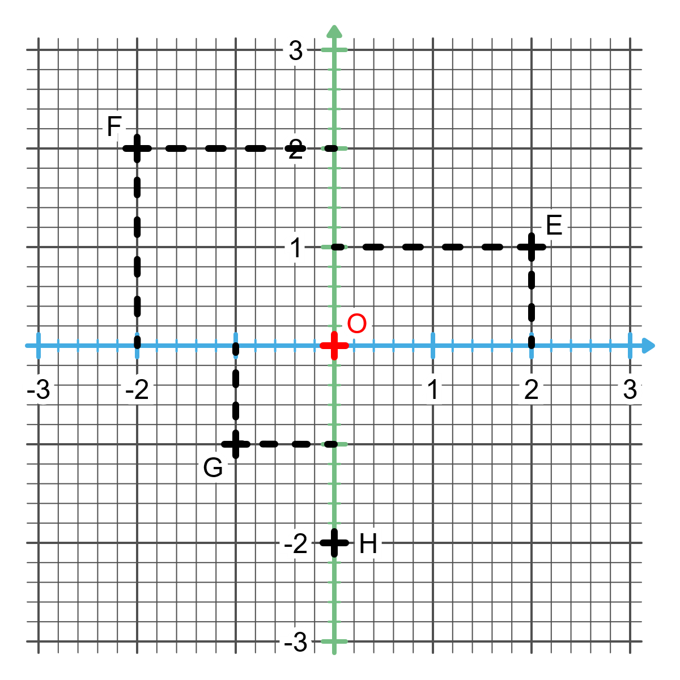

* F(-2 ; 2)
* G(-1 ; -1)
* H(0 ; -2)
* O(0 ; 0)

Remarques :

* Tous les points de l'axe des abscisses ont une ordonnée égale à 0.
* Tous les points de l'axe des ordonnées ont une abscisse égale à 0.